15 малоизвестных фактов о юных героях Великой Отечественной войны
Их имена знает каждый.
Брат Зои Космодемьянской — тоже герой
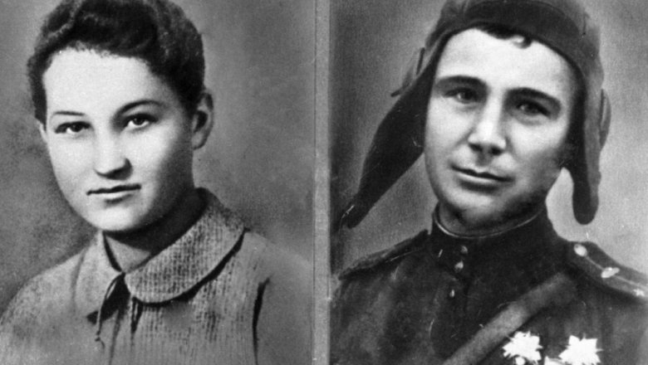
Портреты Героев Советского Союза Зои и Александра Космодемьянских
Историю разведчицы и диверсантки Зои Космодемьянской, повешенной нацистами, знает каждый школьник. Но уже не все помнят, что родной брат Зои по имени Александр тоже стал Героем Советского Союза.
Младше сестры на 2 года, в неполных 17 лет он ушел на фронт после смерти Зои и пытался найти ее палачей. Александр стал известен во время штурма Кёнигсберга. Старший лейтенант погиб в возрасте 20 лет.
История с именем
Знаменитого пионера-героя Марата Казея отец Иван назвал в честь линкора «Марат», на котором проходил военную службу. А вот в честь самого Марата в 1968 году был назван грузовой теплоход Дальневосточного морского пароходства.
Не только Таня Савичева
14-летняя школьница Таня Савичева умерла в эвакуации в 1944 году. До этого во время блокады Ленинграда она вела дневник. В СССР он стал известен так же, как в Западной Европе дневник Анны Франк.
Но «блокадные» дневники среди детей и подростков вела не только Таня. Не менее ценными документами эпохи являются записи Лены Мухиной, Димы Семенова, Гали Зимницкой, Елизаветы Вейде и других. Многие из них опубликованы впервые только недавно.
Сколько было сынов полка
Многие россияне помнят и любят фильм «Сын полка» режиссера Георгия Кузнецова. Он был снят в 1981 году по повести Валентина Катаева. Картина рассказывает о 12-летнем сироте Ване Солнцеве, который стал разведчиком.
По данным Центрального архива Минобороны, во время войны было около 3,5 тысяч фронтовиков в возрасте до 16 лет, не считая детей подполья и партизанских отрядов. И даже эта цифра может быть занижена, говорят эксперты.
Фото Лени Голикова
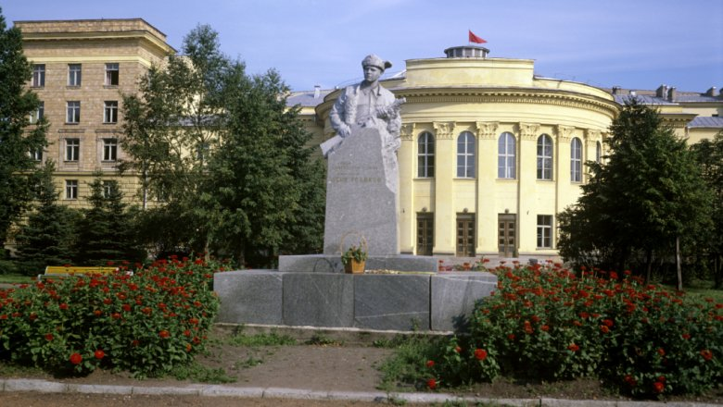
Памятник партизану Великой Отечественной войны 1941- 1945 годов Лене Голикову, Великий Новгород |
Внешность знаменитого Лени Голикова, получившего посмертно звание Героя Советского Союза, долгое время оставалась загадкой. Считалось, что фотографий Лёни не сохранилось. Для портрета пионера-героя, созданного Виктором Фоминым в 1958 году, позировала сестра юноши по имени Лида. Но позже фото партизана все же было найдено.
Что делали «Юные мстители»
Подпольная комсомольская организация «Юные мстители» действовала в 1941—1943 годы в поселке Оболь в Белоруссии. Больше всего она известна благодаря 17-летней Зине Портновой, которая отравила более ста немецких офицеров. Помимо диверсии с супом, «Юные мстители» провели немало крупных операций. Летом 1943 года подпольщики взорвали водокачку, электростанцию, кирпичный завод, льнозавод, железнодорожный склад и мотовоз на торфяном заводе. Чуть позже на мине диверсантов подорвался немецкий каратель и палач Карл Борман.
Самый молодой Герой Советского Союза
Украинскому партизану-разведчику Вале Котику на момент гибели едва исполнилось 14 лет. Звание Героя Советского Союза ему было присвоено посмертно в 1958 году.
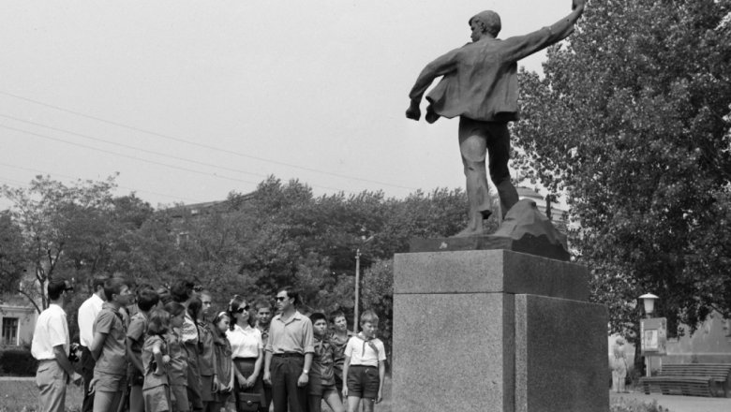
Болгарские пионеры у памятника Герою Советского Союза пионеру-герою Вале Котику в Шепетовке, 1971 год |
Девушка с веслом — разведчица?
По легенде, знаменитую скульптуру «Девушка с веслом», позже широко тиражированную, Иван Шадр лепил с Веры Волошиной, студентки Московского института физкультуры. Как разведчица, в 1941 году Вера была заброшена в немецкий тыл, где вскоре погибла — немцы повесили ее на придорожной иве.
Шелковое свадебное платье
Еще один эпизод из биографии Веры Волошиной очень символичный. Летом 1941 года девушка, сдав экзамены в институте, отправилась в подмосковный Загорск для прохождения практики. Вместе с однокурсницами она зашла в универмаг. Девушки купили Вере белое шелковое платье — в следующем году она собиралась замуж. В этот же день Волошина узнала, что началась война. Было 22 июня.
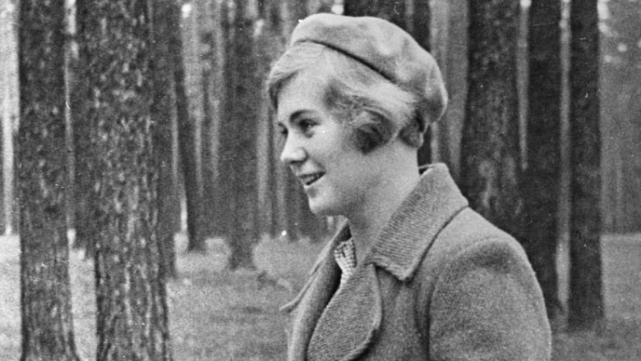
Вера Волошина, советская разведчица, погибла 29 ноября 1941 года. Повешена немцами в совхозе Головково, Московской области |
Герой каменоломен
14-летний партизан Володя Дубинин из Крыма был маленького роста. Он мог выбираться по очень узким лазам и проникать в считавшиеся недоступными помещения. Во время одной из разведок мальчик узнал, что немцы собираются затопить каменоломни. Рискуя жизнью, он в дневное время прошел вражеские посты, предупредил партизан об опасности и спас жизни целому отряду.
Кто прославил Тарковского
О подростках-героях времен Великой Отечественной войны написано множество книг и снято немало фильмов. Часть из них преследовала единственную цель — пропаганду. А часть была настоящими шедеврами. Среди них — дебютный фильм Андрея Тарковского «Иваново детство» о 12-летнем разведчике. Картина получила «Золотого льва» на Международном Венецианском фестивале в 1962 году.
Партизан с фотографической памятью
Витя Коробков из Феодосии погиб в 15-летнем возрасте. Вместе с отцом его пытали в гестапо, а потом расстреляли. При жизни юный партизан был известен выдающимися успехами в учебе, за которые его дважды поощряли путевкой в «Артек». Это и не удивительно, ведь Витя обладал фотографической памятью.
Немецкая разведчица, мечтавшая о филфаке МГУ
Немка Эльвира Айзеншнайдер стала разведчицей Красной армии. Отец девушки был членом Коммунистической партии Германии. После прихода к власти нацистов семья бежала в СССР.
Из-за гибели отца и болезни матери Эльвира попала в детский дом. Девушка вступила в комсомол и готовилась поступать в Литературный институт в Москве или на филфак МГУ, но не успела — началась война.
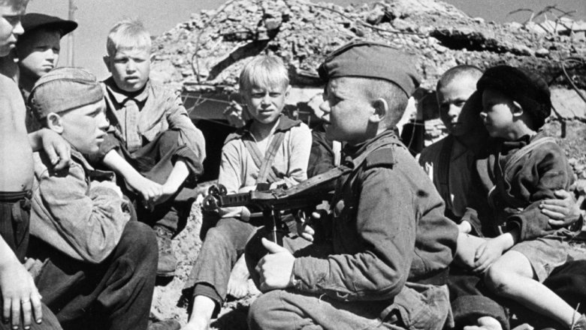
Сын полка встречается со своими сверстниками-детьми после освобождения города Кондопога, 1944 год | Источник: РИА "Новости"
Эльвира стала медсестрой, преподавала немецкий язык советским офицерам, а затем стала советской разведчицей. В 1944 году девушка исчезла. Скорее всего, ее расстреляли в концлагере Заксенхаузен.
Находчивый плут
О находчивости юного партизана Толи Шумова ходили легенды. Однажды во время проверки на Куровском большаке он сумел улизнуть от немцев и в одном белье в сильный мороз добрался до партизан с ценными сведениями.
В другой раз, пытаясь обойти часового, он бросился помогать повозке с немцами, застрявшей возле запруды. Благодарные и ничего не подозревающие враги пропустили подростка, у которого в сапогах было полным полно листовок.
А как-то раз Шумов два дня притворялся помощником немецкого офицера, развлекая его анекдотами. Затем
«Космическая» девушка
Разведчицу Валю Олешко с Алтая долгое время несправедливо подозревали в том, что она перешла на сторону врага. И только в 1970-х, когда стали известны детали ее гибели, справедливость восторжествовала.
Чтобы увековечить память о храброй землячке, астроном Тамара Смирнова назвала в ее честь астероид (2438) Олешко.

